# SpringBoot启动：

## spring.factories加载过程:

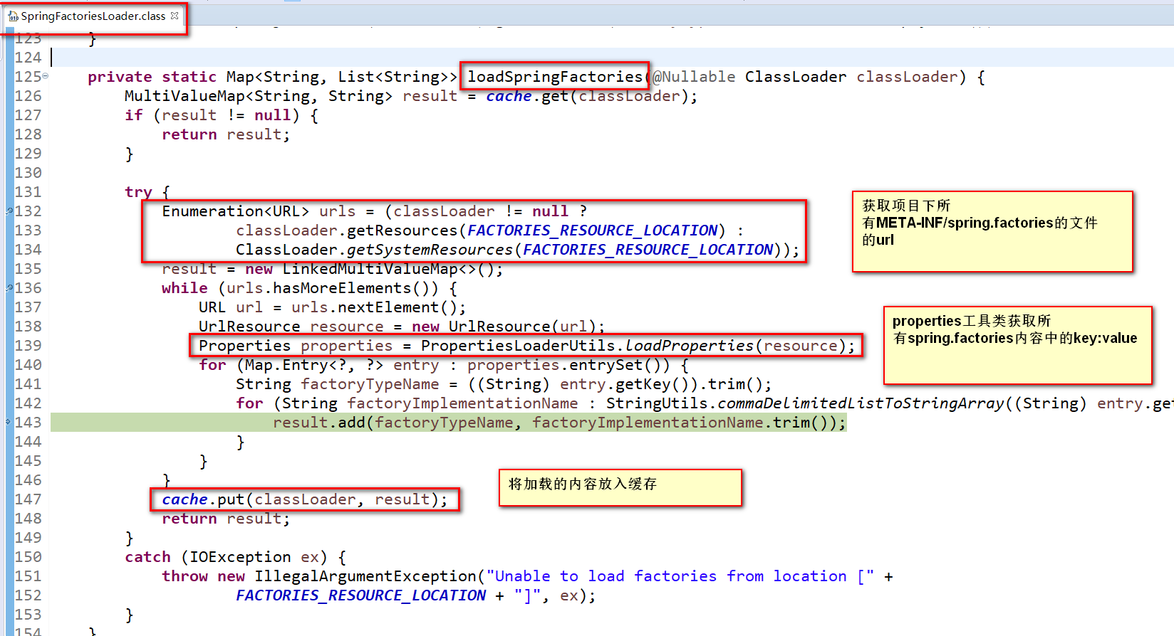

## ApplicationContextInitializer：实现该接口的类会在ConfigurableApplicationContext.refresh()方法调用之前传入ApplicationContext自定义一些操作

